MÔ HÌNH ERD :

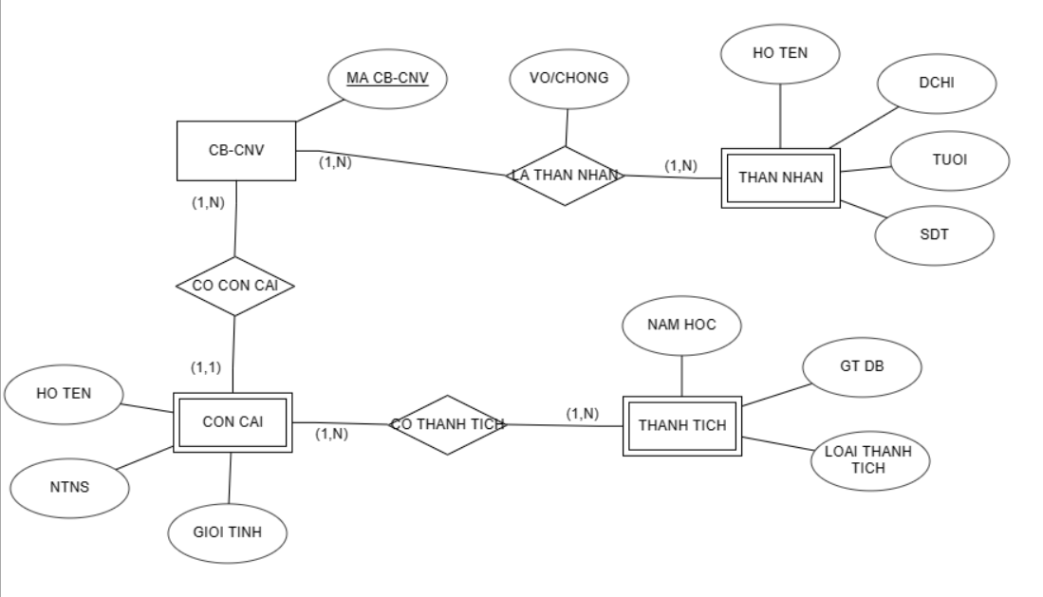

MÔ HÌNH QUAN HỆ:

